**Физкультурно-оздоровительное направление работы.**

Развитие детей и укрепление их здоровья– одна из актуальных задач нашего ДОУ. Физическое воспитание в дошкольном учреждении осуществляется в соответствии с образовательной программой ДОУ, Рабочей программой воспитания и Рабочей программой инструктора по физической культуре, которая составлена на основе комплексной образовательной программы дошкольного образования «Детство» (авторы: Т.И. Бабаева, А.Г. Гогоберидзе, О.В. Солнцева и др.)

Коллектив детского сада работает над     сохранением и укреплением здоровья детей, формированием у родителей, педагогов, воспитанников ответственности в деле сохранения собственного здоровья, созданием условий для становления творческой, интеллектуальной, духовно и физически развитой личности, способной к осознанному саморазвитию.

В системе работы над укреплением физического здоровья детей используются организованные формы работы: физкультурные занятия, утренняя гимнастика, физкультурные минутки, динамические паузы, подвижные игры и физические упражнения на прогулке, спортивные упражнения, закаливание, воздушные ванны, босохождение по массажным дорожкам, упражнения со степ-платформами, досуги физкультурной направленности, спортивные праздники.

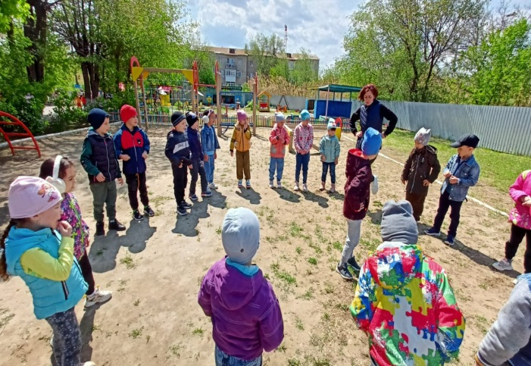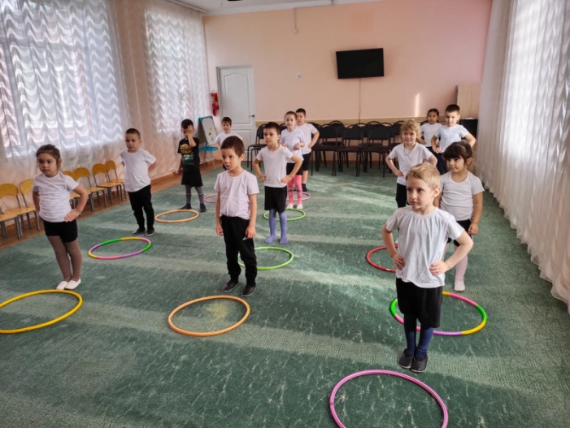

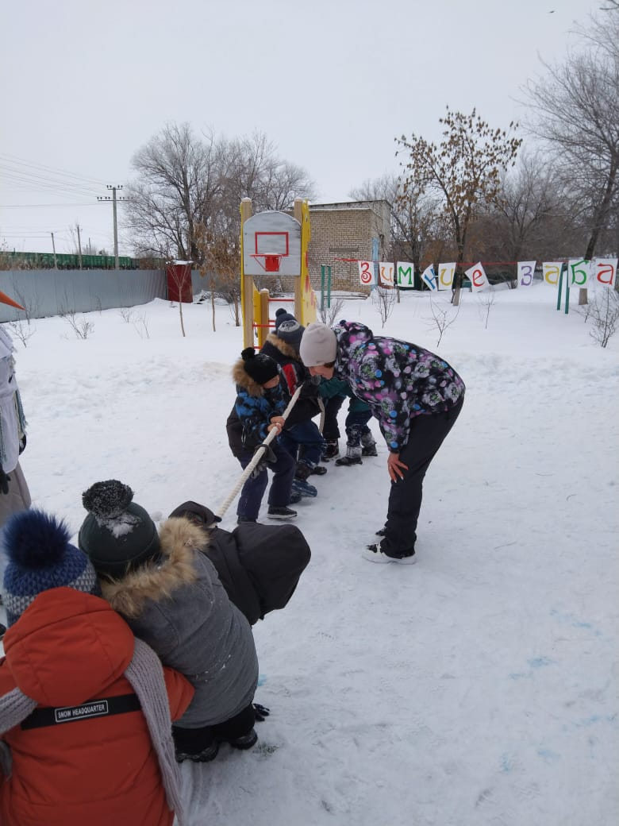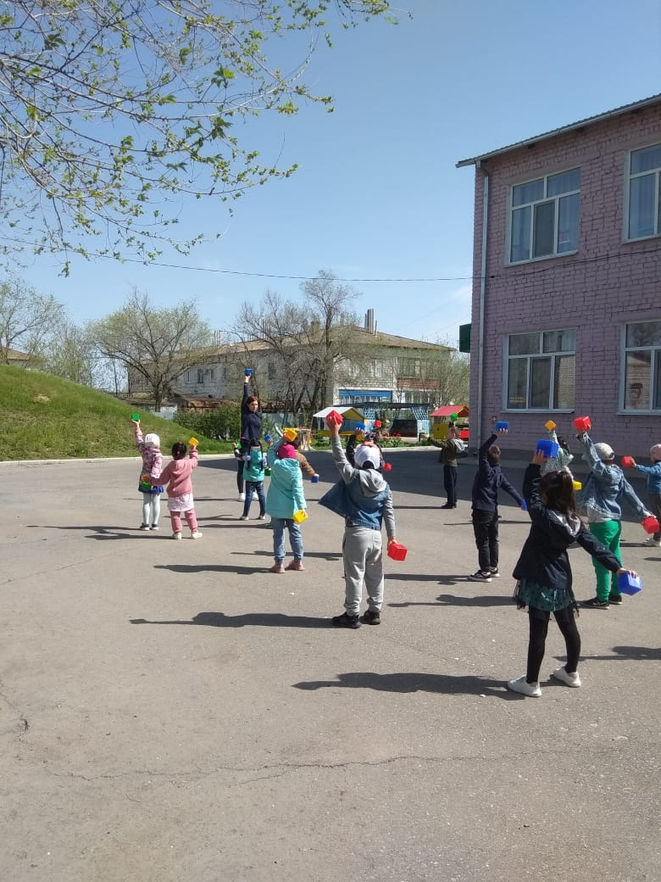

Физкультурно-оздоровительные мероприятия проводятся в спортивном зале, на спортивной  площадке, на прогулочных площадках, закреплённых за группами, с применением спортивного, физкультурного инвентаря, с использованием природного материала, игровых пособий.

Огромную помощь оказывают родители: принимают участие в спортивном досуге «Моя мама – самая смелая и умелая», «День здоровья», в спортивном соревновании «Веселые старты», в познавательном развлечении «Жить здорово!», которое было показано на межмуниципальном семинаре. Кроме того родители изготовили оборудование для занятий по оздоровительной физкультуре: дорожки для профилактики плоскостопия, степ-платформы.

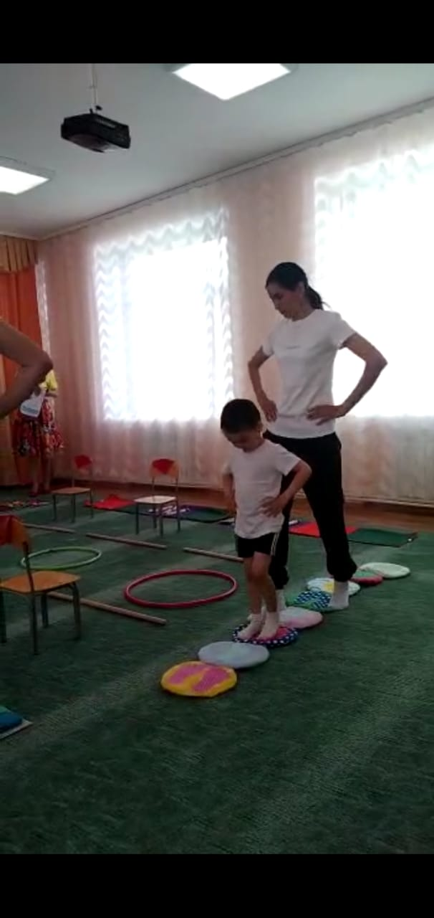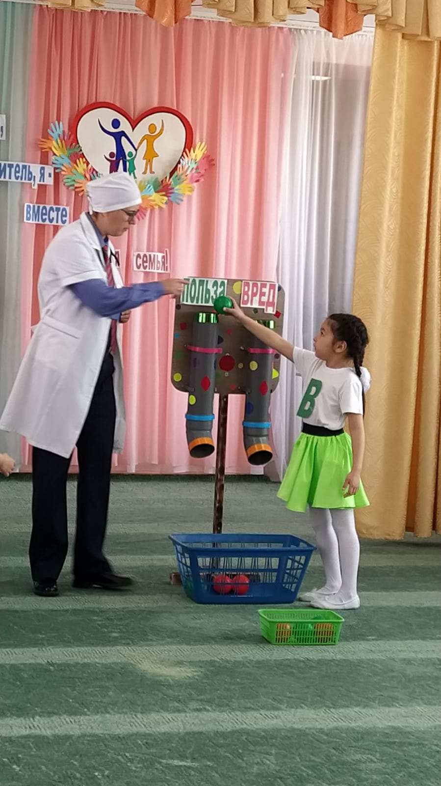

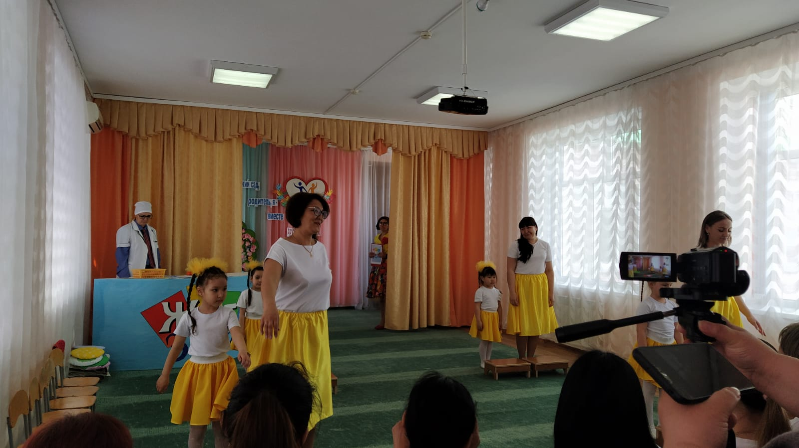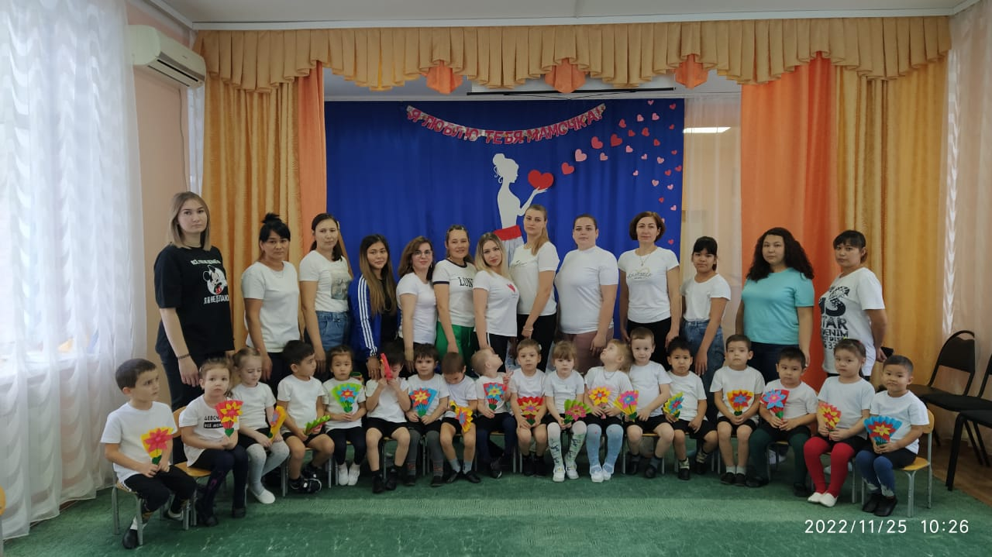

Все участники образовательного процесса совместно работают над тем, чтобы наши дети росли здоровыми, ведь здоровье это бесценный дар. Главное в работе педагога  - научить детей с самого раннего возраста ценить, беречь и укреплять своё здоровье. Только в этом случае можно надеяться, что будущее поколения станут более здоровыми и развиты не только интеллектуально, духовно и физически.